**GUIA DE APRENDIZAJE UNIDAD 2 N° DE GUÍA: 13**

ASIGNATURA: ARTES VISUALES

NOMBRE ESTUDIANTE: ______________________________________________________

CURSO: ______________________________ LETRA: ______ FECHA: __________________

O.A: Crear trabajos de arte y diseños a partir de sus propias ideas y de la observación del: › entorno cultural: el hombre contemporáneo y la ciudad › **entorno artístico: el arte contemporáneo** y el arte en el espacio público (murales y esculturas)

Aplicar y combinar elementos del lenguaje visual (incluidos los de los niveles anteriores) en trabajos de arte y diseños con diferentes propósitos expresivos y creativos: › color (gamas y contrastes) › **volumen (lleno y vacío)**

Objetivo de la clase: Reconocer el concepto de volumen lleno y volumen vacío en esculturas contemporáneas.

Para comenzar nuestra guía de esta semana te invito a ver el siguiente video y responde la pregunta que aparece a continuación.

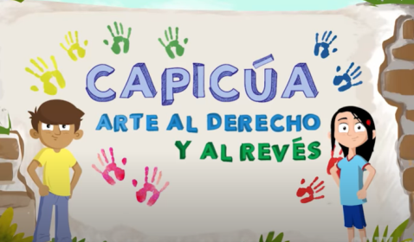 Lleno y vacío | Clases de artes para niños | Capicúa

“En este capítulo, Manuela y Víctor realizan un programa de entrevista a José, un escultor, quien les habla de la inspiración del artista y de sus últimos trabajos con el volumen en la escultura”

<https://www.youtube.com/watch?v=FTeY6r9VtSQ>

1. Explica con tus palabras el concepto de volumen lleno y volumen vacío

_________________________________________________________________________________________________________________________________________________________________________________________________________________________________________________________________________________

Actividad 2: observa cada una de las siguientes esculturas contemporáneas e identifica si su volumen es lleno o vacío.

|  |  |  |
| --- | --- | --- |
| OBRA | NOMBRE | VOLUMEN |
| Las esculturas mas espectaculares 11 del mundo | "Ecstasy" en el Hayes Valley, San Francisco. |  |
| Las esculturas mas espectaculares 3 del mundo | "Underground Passage Memorial" en Wroclaw, Polonia |  |
| Las esculturas mas espectaculares 13 del mundo | "Sculpture" de Fabien Mérele |  |